**Juego “SNAKE”**

Los requerimientos y requisitos de un sistema describen los servicios que ha de ofrecer el sistema y las restricciones asociadas a su funcionamiento

**Requerimientos funcionales**

Expresan la naturaleza del funcionamiento del sistema (cómo interacciona el sistema con su entorno y cuáles van a ser su estado y funcionamiento), definen que debe hacer un sistema.

Al iniciar el juego se mostrara una interfaz gráfica donde el usuario podrá interactuar con el sistema mediante las teclas de dirección, cuando el usuario pase el nivel se mostrara un botón que diga siguiente nivel.

* **Mostrar juego:** se muestra la interfaz del juego
* **Iniciar juego:** el usuario debe ejecutar el juego
* **Jugar**: el usuario debe presionar las teclas de dirección para jugar.
* **Seleccionar el nivel:** una vez que el usuario pase el primer nivel se mostrara un botón que le permita subir de nivel.

**Requerimientos No funcionales**

Un requisito que especifica criterios que pueden usarse para juzgar la operación de un sistema en lugar de sus comportamientos específicos, definen como debe ser el sistema

**Accesibilidad:** El juego será accesible a cualquier usuario

**Facilidad de uso:** el juego será fácil de usar

**Seguridad:** el juego restringirá las modificaciones no autorizadas

**Apariencia:** interfaz amigable al usuario.

**CASOS DE USO DEL JUEGO SNAKE**

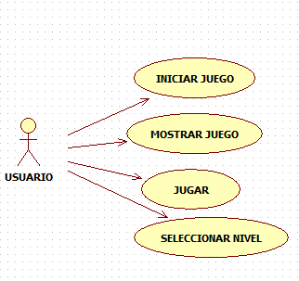

**Especificación de casos de uso**

|  |  |
| --- | --- |
| **Caso de uso 01** | “INICIAR JUEGO” |
| **Descripción** | El sistema muestra la interfaz del juego con una serpiente. |
| **Actores** | sistema |
| **Precondición** | el jugador ha debido de cargar el juego |
| **Escenario principal** | El usuario debe presionar las teclas de dirección |

|  |  |
| --- | --- |
| **Caso de uso 02** | “MOSTRAR JUEGO” |
| **Descripción** | El serpiente estará en un lado del sistema |
| **Actores** | usuario |
| **Precondiciones** | Mostrará con serpiente para jugar con las teclas de direccion |
| **Escenario principal** |  |

|  |  |
| --- | --- |
| **Caso de uso 03** | “JUGAR”. |
| **Descripción** | El usuario iniciara el juego en el sistema |
| **Actores** | Usuario y sistema. |
| **Precondiciones** | el usuario debe seguir las indicaciones |
| **Escenario principal** | el usuario debe presionar las teclas de dirección para jugar |

|  |  |
| --- | --- |
| **Caso de uso 04** | “SELECCIONAR NIVEL” |
| **Descripción** | el juego tendrá niveles para seleccionar |
| **Actores** | usuario y sistema |
| **Precondiciones** | Después de haber seleccionado el nivel se debe jugar con las teclas de dirección. |
| **Escenario principal** | Mostrará el nivel que se acogió |